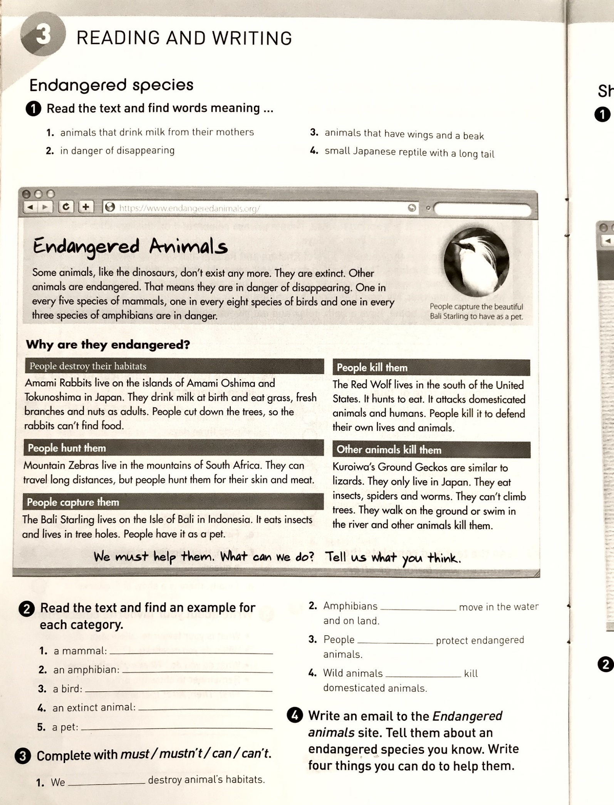
ESPECIES EN PELIGRO
1) LEER EL TEXTO Y ENCONTRAR LA PALABRA CORRECTA A LAS SIGUIENTES ORACIONES…
(ESCRIBIR LAS PALABRAS AL LADO DE CADA ORACION. SI NO PUEDEN IMPRIMIR LA IMAGEN, COPIAR LAS ACTIVIDADES EN LA CARPETA Y REALIZARLAS)
2) LEEREL TEXTO Y ENCONTRAR UN EJEMPLO PARA CADA CATEGORIA. ESCRIBILAS.
3) COMPLETAR CON MUST/MUSN’T/ CAN/CAN’T.
4) ESCRIBIR UN MAIL DIRIGIDO AL SITIO WED THE ENDANGERED ANIMALS Y CUENTALES SOBRE UNA ESPECIE EN PELIGRO QUE CONOZCAS. LUEGO, ESCRIBE CUATRO (4) COSAS EN FORMA DE ITEMS Y EN INGLÉS, QUE TU PUEDAS HACER PARA AYUDAR.
/RECUERDEN REDACTAR EL MAIL CORRECTAMENTE. PUEDEN UTILIZAR ALGUN EJEMPLO DEL LIBRO, O BUSCAR EN INTERNET. /
(REALIZAR LA ACTIVIDAD EN LA CARPETA Y UNA VEZ FINALIZADO EL TRABAJO N° 4, ENVIAR FOTOS CLARAS).

FECHA DE ENTREGA: 24/04/2020
Luego de este trabajo haremos una autoevaluación, por lo que necesito tengan carpetas y cuadernillos completos, al igual que todas las actividades encomendadas hasta la fecha. En caso contrario no podrán realizar la misma ya que necesitarán la información dada.
Cualquier inconveniente o duda, me la hacen llegar a través de su profesor referente como venimos trabajando. Estoy a disposición.
Teacher Ma. Belén 20/04/2020.

